Họ và tên: Nguyễn Minh Hiển

MSSV: 22021106

Link github: <https://github.com/nmhienbn/TestingAndQA/tree/main/Week5>

Mục lục

Câu 1. 1

Câu 2. 2

Câu 3. 3

Câu 4. 4

Câu 5. 7

1. CFG 8

2. Độ phủ C2 8

3. Độ phủ All-def 9

Câu 6. 9

• Đặc tả bài toán 9

• Code 10

• CFG 10

• Test case với độ phủ All-uses: 10

# Câu 1.

Các bước kiểm thử một đơn vị chương trình theo phương pháp kiểm thử dòng dữ liệu động:

Bước 1: Xây dựng đồ thị dòng điều khiển (CFG)

* Xác định các đỉnh là lệnh, khối lệnh cơ bản
* Xác định các cạnh (luồng điều khiển): Nếu hai đỉnh i, j thuộc đồ thị và tồn tại một cạnh i-j thì lệnh j có thể được thực hiện ngay sau lệnh i.

Bước 2: Xác định các tập def, p-use, c-use của các biến trong bài

Bước 3: Xác định các cặp def-use pair, def-clear path và complete path tương ứng cho các biến trong bài theo độ phủ cho trước: All defs, All p-uses, All c-uses, All p-uses/Some c-uses, All c-uses/Some p-uses, All uses, All du-paths

Bước 4: Sinh các ca kiểm thử từ các đường đi bên trên

Bước 5: Thực thi các ca kiểm thử và phân tích kết quả.

# Câu 2.

1. Vẽ đồ thị dòng điều khiển (CFG)

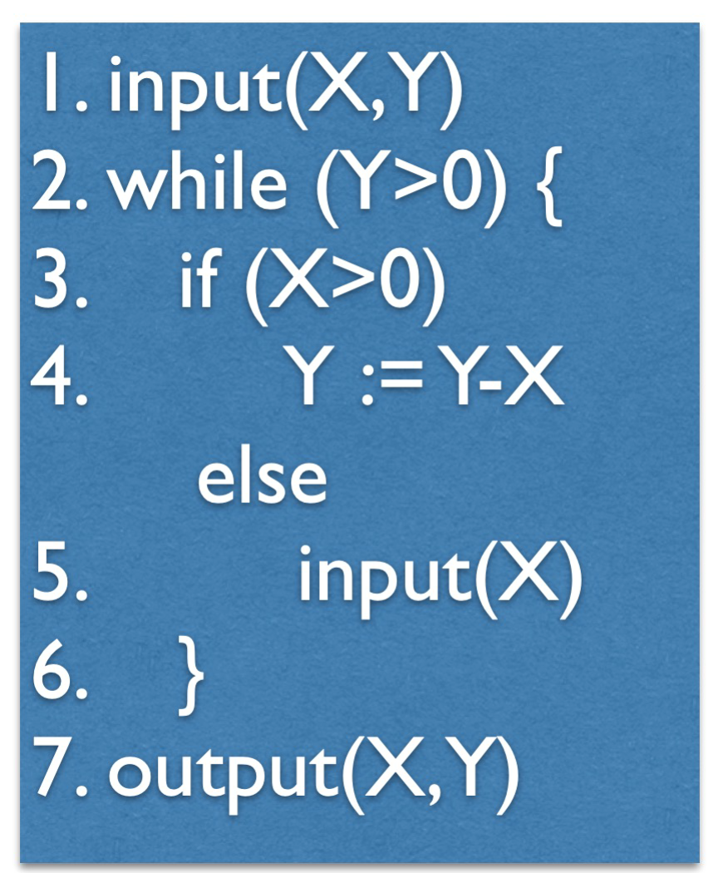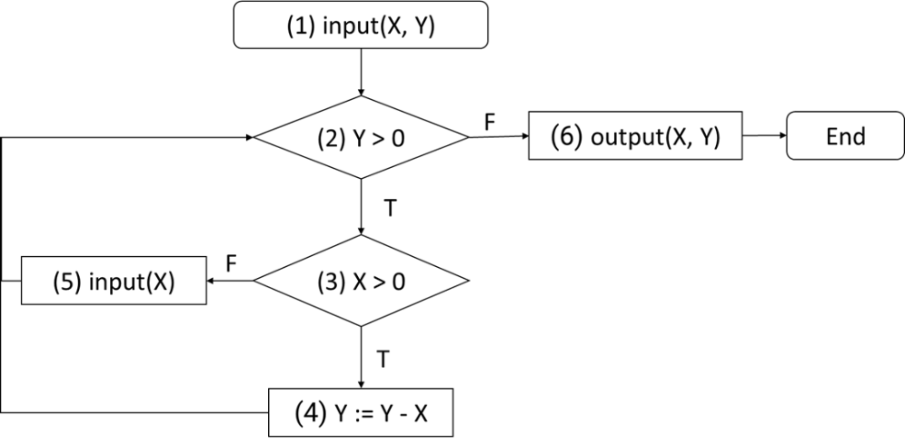

|  |  |  |
| --- | --- | --- |
|  | X | Y |
| def | 1, 5 | 1, 4 |
| p-use | 3 | 2 |
| c-use | 4, 6 | 4, 6 |

2, 3.

|  |  |  |  |  |
| --- | --- | --- | --- | --- |
| STT | var | du pair | Def-clear path | Complete path |
|
| 1 | X | 1, 3(F) | 1, 2(T), 3(F) | (P1) 1, 2(T), 3(F), 5, 2(T), 3(F), 5, 2(T), 3(T), 4, 2(F), 6 |
| 2 | 1, 3(T) | 1, 2(T), 3(T) | (P2) 1, 2(T), 3(T), 4, 2(F), 6 |
| 3 | 5, 3(F) | 5, 2(T), 3(F) | (P1) |
| 4 | 5, 3(T) | 5, 2(T), 3(T) | (P1) |
| 5 | 1, 4 | 1, 2(T), 3(T), 4 | (P2) |
| 6 | 5, 4 | 5, 2(T), 3(T), 4 | (P1) |
| 7 | 1, 6 | 1, 2(F), 6 | (P3) 1, 2(F), 6 |
| 8 | 5, 6 | 5, 2(T), 3(T), 4, 2(F), 6 | (P1) |
| 9 | Y | 1, 2(F) | 1, 2(F) | (P3) |
| 10 | 1, 2(T) | 1, 2(T) | (P1) |
| 11 | 4, 2(F) | 4, 2(F) | (P1) |
| 12 | 4, 2(T) | 4, 2(T) | (P4) 1, 2(T), 3(T), 4, 2(T), 3(T), 4, 2(F), 6 |
| 13 | 1, 4 | 1, 2(T), 3(T), 4 | (P2) |
| 14 | 4, 4 | 4, 2(T), 3(T), 4 | (P4) |
| 15 | 1, 6 | 1, 2(F), 6 | (P3) |
| 16 | 4, 6 | 4, 2(F), 6 | (P1) |

|  |  |  |
| --- | --- | --- |
| Complete path | Test cases | |
| X | Y |
| (P1) 1, 2(T), 3(F), 5, 2(T), 3(F), 5, 2(T), 3(T), 4, 2(F), 6 | 0, 0, 2 | 1 |
| (P2) 1, 2(T), 3(T), 4, 2(F), 6 | 2 | 1 |
| (P3) 1, 2(F), 6 | 1 | 0 |
| (P4) 1, 2(T), 3(T), 4, 2(T), 3(T), 4, 2(F), 6 | 1 | 2 |

# Câu 3.

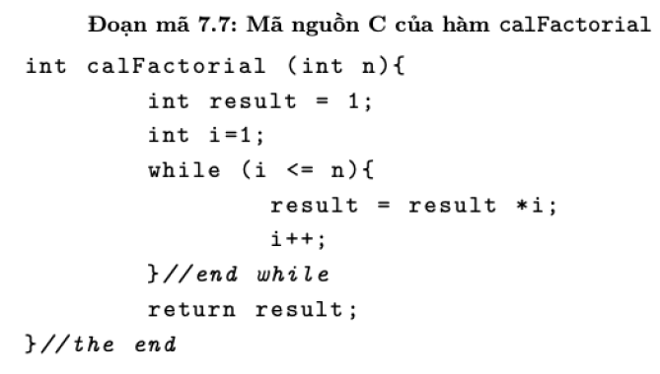

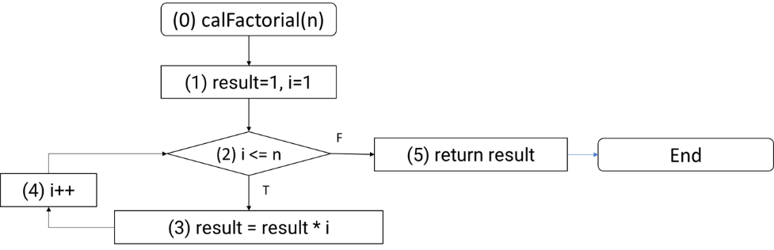

|  |  |  |  |
| --- | --- | --- | --- |
|  | n | result | i |
| def | 0 | 1, 3 | 1, 4 |
| p-use | 2 |  | 2 |
| c-use |  | 3, 5 | 3, 4 |

|  |  |  |  |
| --- | --- | --- | --- |
| var | du pair | Def-clear path | Complete path |
|
| n | 0, 2(F) | 0, 1, 2(F) | (P1) 0, 1, 2(F), 5 |
| 0, 2(T) | 0, 1, 2(T) | (P2) 0, 1, 2(T), 3, 4, 2(F), 5 |
| result | 1, 3 | 1, 2(T), 3 | (P2) |
| 1, 5 | 1, 2(F), 5 | (P1) |
| 3, 3 | 3, 4, 2(T), 3 | (P3) 0, 1, 2(T), 3, 4, 2(T), 3, 4, 2(F), 5 |
| 3, 5 | 3, 4, 2(F), 5 | (P2) |
| i | 1, 2(F) | 1, 2(F) | (P1) |
| 1, 2(T) | 1, 2(T) | (P2) |
| 4, 2(F) | 4, 2(F) | (P2) |
| 4, 2(T) | 4, 2(T) | (P3) |
| 1, 3 | 1, 2(T), 3 | (P2) |
| 4, 3 | 4, 2(T), 3 | (P3) |
| 1, 4 | 1, 2(T), 3, 4 | (P2) |
| 4, 4 | 4, 2(T), 3, 4 | (P3) |

|  |  |  |
| --- | --- | --- |
| Test ID | Complete path | Test cases |
| n |
| 1 | (P1) 0, 1, 2(F), 5 | 0 |
| 2 | (P2) 0, 1, 2(T), 3, 4, 2(F), 5 | 1 |
| 3 | (P3) 0, 1, 2(T), 3, 4, 2(T), 3, 4, 2(F), 5 | 2 |

# Câu 4.

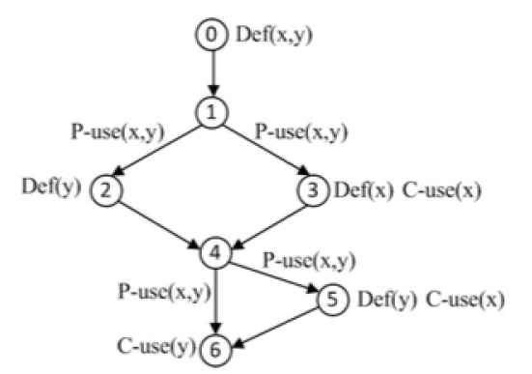

|  |  |  |
| --- | --- | --- |
|  | x | y |
| def | 0, 3 | 0, 2, 5 |
| p-use | 1, 4 | 1, 4 |
| c-use | 3, 5 | 6 |

* Def-clear path của:
  + Biến x:
    - 0, 1
    - 0, 1, 2
    - 0, 1, 2, 4
    - 0, 1, 2, 4, 5
    - 0, 1, 2, 4, 6
    - 0, 1, 2, 4, 5, 6
    - 3, 4
    - 3, 4, 5
    - 3, 4, 6
    - 3, 4, 5, 6
  + Biến y:
    - 0, 1
    - 0, 1, 3
    - 0, 1, 3, 4
    - 0, 1, 3, 4, 6
    - 2, 4
    - 2, 4, 6
    - 5, 6
* du path của:
  + Biến x:
    - 0, 1
    - 0, 1, 2, 4
    - 0, 1, 2, 4, 5
    - 3, 4
    - 3, 4, 5
  + Biến y:
    - 0, 1
    - 0, 1, 3, 4
    - 0, 1, 3, 4, 6
    - 2, 4
    - 2, 4, 6
    - 5, 6
* All p-uses/Some c-uses:

|  |  |  |  |
| --- | --- | --- | --- |
| var | du pair | Def-clear path | Complete path |
|
| x | 0, 1 | 0, 1 | (P1) 0, 1, 3, 4, 5, 6 |
| 0, 4 | 0, 1, 2, 4 | (P2) 0, 1, 2, 4, 6 |
| 3, 4 | 3, 4 | (P1) |
| y | 0, 1 | 0, 1 | (P1) |
| 0, 4 | 0, 1, 3, 4 | (P1) |
| 2, 4 | 2, 4 | (P2) |
| 5, 6 | 5, 6 | (P1) |

* All c-uses/Some p-uses:

|  |  |  |  |
| --- | --- | --- | --- |
| var | du pair | Def-clear path | Complete path |
|
| x | 0, 3 | 0, 1, 3 | (P1) 0, 1, 3, 4, 5, 6 |
| 0, 5 | 0, 1, 2, 4, 5 | (P2) 0, 1, 2, 4, 5, 6 |
| 3, 5 | 3, 4, 5 | (P1) |
| y | 0, 6 | 0, 1, 3, 4, 6 | (P3) 0, 1, 3, 4, 6 |
| 2, 6 | 0, 1, 2, 4, 6 | (P4) 0, 1, 2, 4, 6 |
| 5, 6 | 5, 6 | (P1) |

* Biểu thức tại cạnh (1, 3) và (4, 5) lần lượt là x+y=4 và x2+y2>17 thì đường đi 0-1-3-4-5-6 vì hệ này có vô hạn nghiệm:

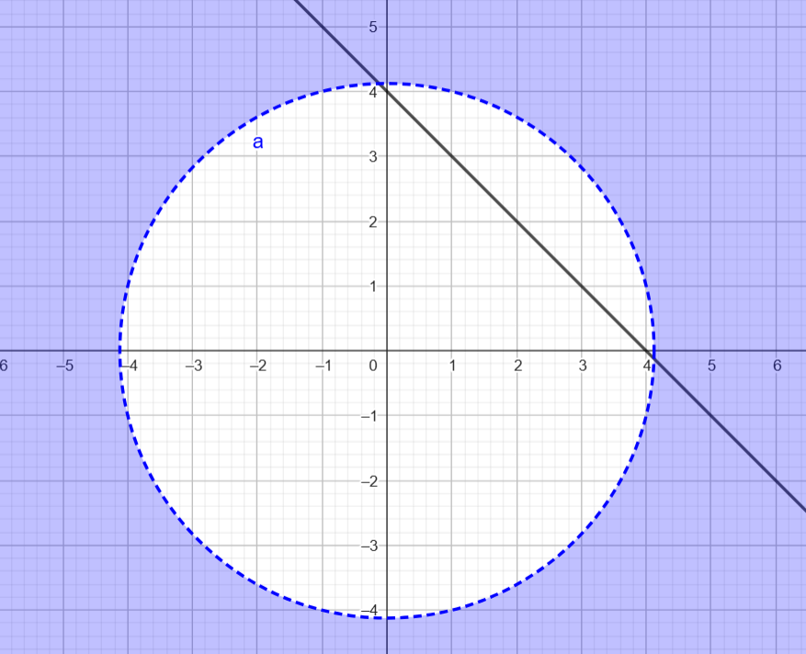

* Đỉnh 3 không tồn tại mối quan hệ def-use vì theo định nghĩa, phải tồn tại một def-clear path từ 1 đỉnh define x đến 1 đỉnh use x có độ dài ít nhất 1, hay nói cách khác là def và use phải ở hai đỉnh khác nhau.

# Câu 5.

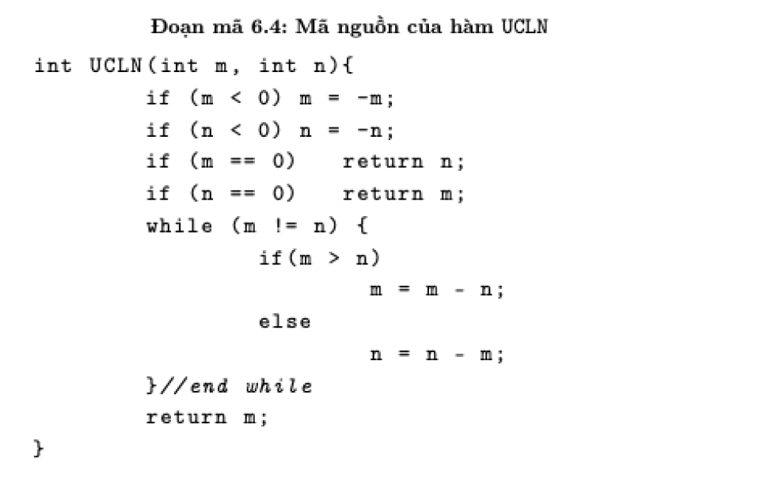

## CFG

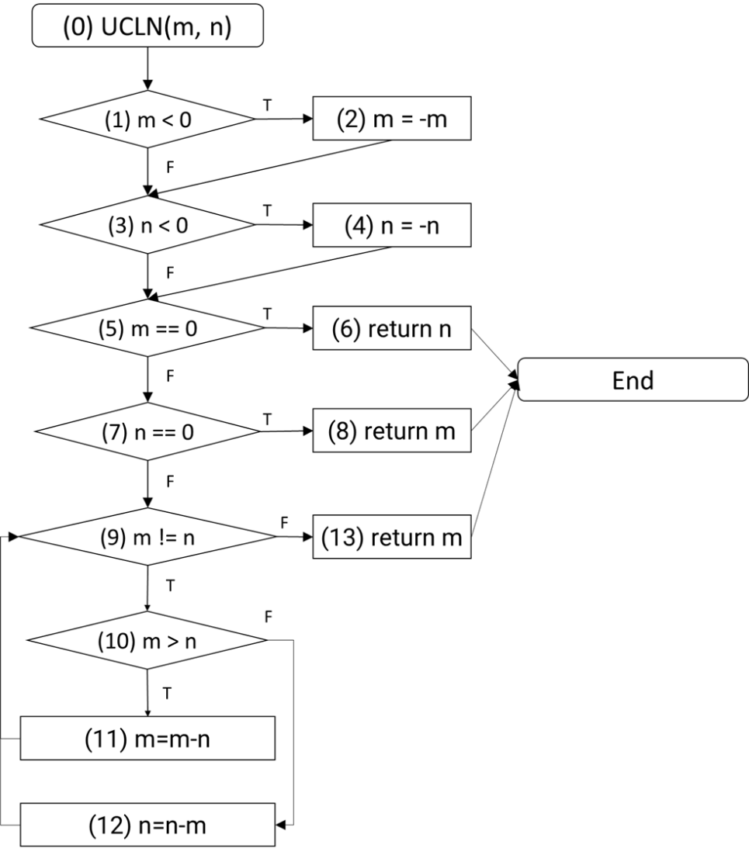

|  |  |  |
| --- | --- | --- |
|  | m | n |
| def | 0, 2, 11 | 0, 4, 12 |
| p-use | 1, 5, 9, 10 | 3, 7, 9, 10 |
| c-use | 2, 8, 11, 12, 13 | 4, 6, 11, 12 |

## Độ phủ C2

|  |  |  |  |
| --- | --- | --- | --- |
| STT | Complete path | Test cases | |
| m | n |
| 1 | (*P1*) 0, 1(F), 3(T), 4, 5(T), 6 | 0 | 1 |
| 2 | (*P2*) 0, 1(T), 2, 3(F), 5(F), 7(T), 8 | 1 | 0 |
| 3 | (*P3*) 0, 1(F), 3(F), 5(F), 7(F), 9(T), 10(T), 11, 9(T), 10(F), 12, 9(F), 13 | 3 | 2 |

## Độ phủ All-def

|  |  |  |  |
| --- | --- | --- | --- |
| var | du pair | Def-clear path | Complete path |
|
| m | 0, 1(T) | 0, 1(T) | (*P1*) 0, 1(T), 2, 3(T), 4, 5(F), 7(F), 9(T), 10(T), 11, 9(T), 10(T), 12, 9(F), 13 |
| 2, 9(T) | 2, 3(T), 4, 5(F), 7(F), 9(T) | (*P1*) |
| 11, 9(T) | 11, 9(T) | (*P1*) |
| n | 0, 3(T) | 0, 1(T), 2, 3(T) | (*P1*) |
| 4, 9(T) | 4, 5(F), 7(F), 9(T) | (*P1*) |
| 12, 9(F) | 12, 9(F) | (*P1*) |

|  |  |  |  |
| --- | --- | --- | --- |
| Test ID | Complete path | Test cases | |
| m | n |
| 1 | (*P1*) 0, 1(T), 2, 3(T), 4, 5(F), 7(F), 9(T), 10(T), 11, 9(T), 10(T), 12, 9(F), 13 | -3 | -2 |

# Câu 6.

## Đặc tả bài toán

**Bài toán**

Tính a^b % mod

**Đầu vào**

|  |  |
| --- | --- |
| **Input** | **Kiểu dữ liệu** |
| a | Số tự nhiên |
| b | Số tự nhiên |
| mod | Số nguyên dương |

**Đầu ra**

|  |  |
| --- | --- |
| **Output** | **Tập giá trị** |
| a^b % mod | Số tự nhiên |

## Code

Dưới đây là phần mã Python sử dụng để giải bài toán trên:

|  |  |
| --- | --- |
| 0  1  2  3  4  5  6  7 | def Pow(a, b, mod):      ans = 1      while b > 0:          if b % 2:              ans = ans * a % mod          a = a * a % mod          b //= 2      return ans |

## CFG

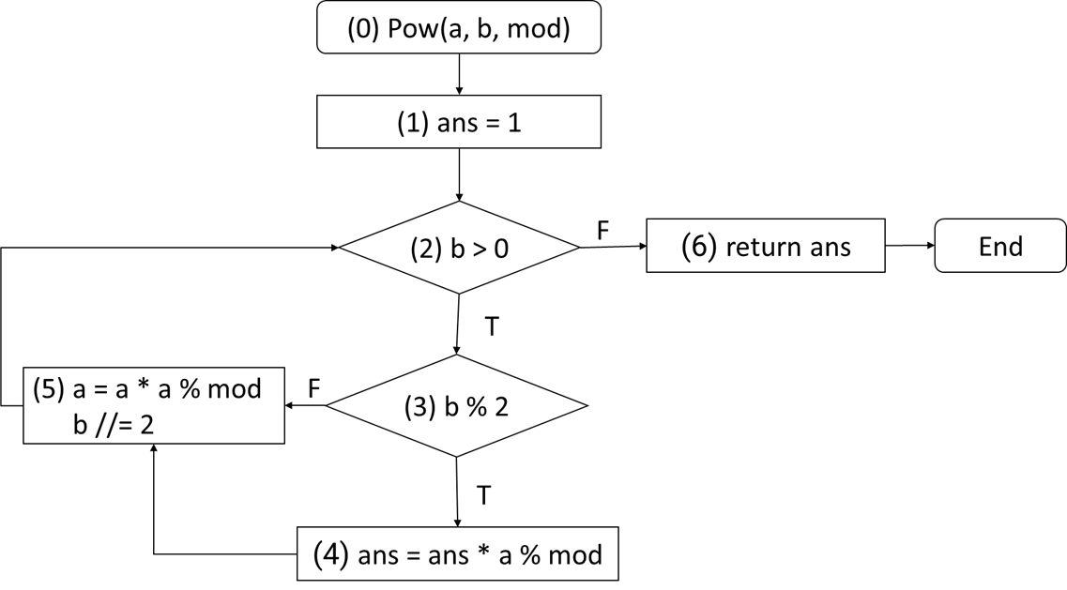

|  |  |  |  |  |
| --- | --- | --- | --- | --- |
|  | a | b | mod | ans |
| def | 0, 5 | 0 | 0 | 1, 4 |
| p-use |  | 2, 3 |  |  |
| c-use | 4, 5 | 5 | 4, 5 | 4, 6 |

## Test case với độ phủ All-uses:

|  |  |  |  |
| --- | --- | --- | --- |
| var | du pair | Def-clear path | Complete path |
|
| a | 0, 4 | 0, 1, 2(T), 3(T), 4 | (P1) 0, 1, 2(T), 3(T), 4, 5, 2(T), 3(T), 4, 5, 2(F), 6 |
| 0, 5 | 0, 1, 2(T), 3(T), 4, 5 | (P1) |
| 5, 4 | 5, 2(T), 3(T), 4 | (P1) |
| 5, 5 | 5, 2(T), 3(T), 4, 5 | (P1) |
| b | 0, 2(T) | 0, 1, 2(T) | (P1) |
| 0, 2(F) | 0, 1, 2(F) | (P2) 0, 1, 2(F), 6 |
| 0, 3(T) | 0, 1, 2(T), 3(T) | (P1) |
| 0, 3(F) | 0, 1, 2(T), 3(F) | (P3) 0, 1, 2(T), 3(F), 5, 2(T), 3(T), 4, 5, 2(F), 6 |
| 0, 5 | 0, 1, 2(T), 3(T), 4, 5 | (P1) |
| mod | 0, 4 | 0, 1, 2(T), 3(T), 4 | (P1) |
| 0, 5 | 0, 1, 2(T), 3(T), 4, 5 | (P1) |
| ans | 1, 4 | 1, 2(T), 3(T), 4 | (P1) |
| 1, 6 | 1, 2(F), 6 | (P2) |
| 4, 4 | 4, 5, 2(T), 3(T), 4 | (P1) |
| 4, 6 | 4, 5, 2(F), 6 | (P1) |

|  |  |  |  |  |  |  |  |
| --- | --- | --- | --- | --- | --- | --- | --- |
| Test ID | Complete path | Test cases | | | Expected Output | Real Output | Result |
| a | b | mod |
| 1 | (P1) 0, 1, 2(T), 3(T), 4, 5, 2(T), 3(T), 4, 5, 2(F), 6 | 2 | 3 | 5 | 3 | 3 | Passed |
| 2 | (P2) 0, 1, 2(F), 6 | 7 | 0 | 10 | 1 | 1 | Passed |
| 3 | (P3) 0, 1, 2(T), 3(F), 5, 2(T), 3(T), 4, 5, 2(F), 6 | 5 | 2 | 7 | 4 | 4 | Passed |